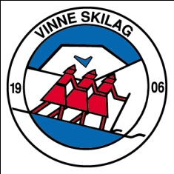
-

Hei alle i 2006

Mandag 19.10 kl 17.15- 18.15 starter Idrettsskolen opp barmakstrening/ leik i regi av Vinne skilag.
Aktiviteten vil i all hovedsak foregå på skolen frem til jul evt til vi får snø i lysløypa.
Viktig at alle stiller med refleksvest. Hodelykt kan være lurt om dere har
Aktiviteten vil være preget av variert øvelser, i all hovedsak for å ha det arti i lag. Sura, landhockey, hinderløype,hermegåsa og ulike stafetter kan være noe av aktivitetene. Balanse, koordinasjon og styrke er også ting vi skal leke med gjennom øvelser.
Barna er forskjellige slik at jeg trenger hjelp på treningene. Dette for å se og ivareta alle som er med. Har spurt om noen ville være med å hjelpe til på mail, men fikk ingen tilbakemld. Når vi ser hvem som blir med lager vi en rullering på foreldre. Trenger ingen kompetanse for å være med på dette
Jeg skal etter beste evne møte på de fleste treninger og lage et opplegg.
Håper mange møter, og at vi får til et positivt sosialt miljø for barna i årskullet 2006.

Mvh Eivind G Gudding
Gruppekoordinator for 2006
Tlf 47014530

Påmindelse:
På samme måte som man må betale kontingent til Vinne IL for å være med på turn og fotball i regi av idrettsskolen, må man også betale kontingent til Vinne Skilag for å delta i regi av idrettsskolen. Likevel må man se på dette som et Svært” billig” tilbud i forhold til avgifter som betales rundt om i andre idrettslag for å delta på aktiviteter

Fam medlemmskap: : 400 kr
Enkeltmedlem over 17 år : 300 kr
Enkeltmedlem under 17 år : 200 kr

Konto nr:4440 31 09611

